

V.1.0

Documentación

Tamara Pérez Sánchez

Mario Sánchez Mosquero

03/06/2020

Contenido

Contenido 2

Abstract 3

Introduction 3

Material And Methods 3

Result and discussion 3

Conclusion 3

Key words 3

Acknowledgments 4

References 4

Requisitos funcionales y no funcionales 4

Requisitos funcionales 4

Requisitos técnicos 5

Software utilizado 5

Planificación del proyecto 5

Planificación inicial del proyecto 5

Análisis real tras finalización del proyecto 5

Modelo de Entidad-Relación 6

MODELO RELACIONAL 6

Requisitos 6

Guía de estilos 7

Mapa Web 7

Análisis de usabilidad y accesibilidad 8

Método de validación 8

Instalación y puesta en marcha 8

Mejoras futuras 8

Conclusiones 8

# Abstract

## Introduction

Fast fashion has always been accompanied by a lot of abuse by the factories, mostly located on developing countries. That’s because they want to take the advantage of a lack of regulation and poverty, so they can get cheaper costs.

In addition, the useful life of clothes is shorter, so we have to buy new ones constantly, making factories carry out more abusive acts.

On the other hand, this fashion factories are causing troubles to amateur dressmakers, since they can’t sell their products as well as them. This is because they don’t have the same resources to make themselves known. Also, their products tend to be more expensive, so people end up going to big stores.

## Material And Methods

Retaged was created with the objective of providing visibility to dressmakers, extend the life of the clothes and thus helping to reduce abuse by large companies.

To achieve this, we made a minimalist and modern design. It is easy and intuitive to use, so that as many people as possible can use it.

The design is clean and welcoming, for which light colors such as white and pink have been used.

We have used modern technologies and of the most used, like React for the frontend and Laravel for the backend, to facilitate the maintenance and improvement of the page. These technologies allow for greater performance, as the page loads faster.

## Result and discussion

The aim is to encourage the purchase of both second-hand clothes and clothes created from scratch, as well as to make people aware of the impact of fast fashion on society.

In this way, the conglomerates will be forced to stop their abusive practices.

We are constantly changing and improving, so we will listen to everything our users say.

## Conclusion

Fast fashion has become a problem for society, a problem that Retaged intends to fight against, to serve as an alternative and help change the current state of fashion by creating a platform accessible to all.

## Key words

Fast fashion, Retaged, modern, accessible, dressmakers, clothes.

## Acknowledgments

Videos like those of Lethal Crysis in YouTube showing the damage the textile industry is causing in Bangladesh, or the documentary The true cost, are some of the examples that have inspired us in the creation of Retaged, so we advise people to watch them.

## References

Letal Crysis videos: <https://www.youtube.com/watch?v=F8vJNZIWNKE>

<https://www.youtube.com/watch?v=eIPSBTEVXUA>

Documentary True Cost: <https://truecostmovie.com/watch/the-true-cost>

# Requisitos funcionales y no funcionales

En un futuro se planean implementar las funcionalidades descritas en la sección **mejoras futuras**.

## Requisitos funcionales

En esta primera versión de la aplicación se describen las siguientes funcionalidades:

**Registro de usuarios:**

Los usuarios pueden crear una cuenta, esta se utiliza igual como vendedor o comprador. El formulario incluye los siguientes campos:

* Nombre de usuario
* Contraseña
* Confirmar contraseña
* E-mail
* Código Postal
* Imagen

**Login de usuarios:**

Una vez logueados los usuarios pueden editar su perfil o crear una galería de productos.

**Productos:**

Los productos en venta irán acompañados de una descripción, el nombre del producto, la talla, el precio e imagen o imágenes. Se podrán buscar productos por palabras clave en la página principal.

En la página principal aparecerá un carrusel que irá rotando productos aleatorios.

Los vendedores (Retagers) podrán ser encontrados de múltiples formas.

* Se les podrá encontrar en un listado de retagers cercanos al usuario que les busque.
* Habrá una lista con retagers destacados, los cuales destacarán por el número de likes que hayan recibido en el último mes.

**Contactar entre usuarios:**

Los clientes podrán contactar con los Retagers mediante e-mail.

**Valoración:**

Los usuarios podrán dar likes a los Retagers que les gusten, de esta manera se realizará el ranking de Retagers destacados.

## Requisitos técnicos

Se ha comprobado que la página es compatible completamente con los siguientes navegadores:

|  |  |  |  |  |
| --- | --- | --- | --- | --- |
|  | Chrome | Firefox | Safari | Edge |
| Diseño |  |  |  |  |
| Funcionalidades |  |  |  |  |

## Software utilizado

|  |  |
| --- | --- |
| Sistema Operativo | Windows v.1909 |
| IDE | Vissual studio code v.1.38.1 |
| Repositorio/organización | GitHub, KanbanFlow |
| Lenguajes | HTML5, CSS3, JavaScript, PHP v.7.4.4 |
| Bibliotecas/Frameworks | React v.16.2.0, Bootstrap v.4.4.1, Laravel v.7.4.0, Formik v.2.1.4, React-Avatar-Editor v.12.0.0-beta.0, Yup v.0.28.5, Sass v.1.15.2 |
| Gestor BBDD y Servidor | MaríaDB v.10.4.11, Apache v.2.4.43 |

# Planificación del proyecto

Hemos dividido el proyecto en cuatro partes: Backend, JavaScript, Diseño y Documentación.

## Planificación inicial del proyecto

|  |  |  |  |  |  |
| --- | --- | --- | --- | --- | --- |
|  | Backend | Frontend | Diseño | Documentación | Total Horas |
| Tamara | 10 | 12 | 5 | 3 | 30 |
| Mario | 8 | 7 | 12 | 3 | 30 |

## 

## Análisis real tras finalización del proyecto

La parte de diseño nos ha llevado más tiempo del esperado, al ir cambiando cosas y viendo cómo quedaban, en cuanto a back una vez hemos aprendido a usar Laravel ha resultado bastante fácil y rápida. Para el front, hemos usado React y algunas librerías como Formik que nos han facilitado mucho la tarea. Como hemos utilizado tecnologías nuevas hemos tardado más en el aprendizaje pero una vez hemos empezado el trabajo ha sido bastante satisfactorio.

El reparto de las tareas ha sido equitativo y hemos disfrutado del trabajo en equipo, nos hemos organizado con KanbanFlow y ambos hemos aportado ideas al proyecto.

# Modelo de Entidad-Relación







Users

Products





Images







## MODELO RELACIONAL

## 

## Requisitos

Se ha creado un diseño entidad relación que permite controlar a los usuarios y sus productos siguiendo estas premisas:

La página almacena información sobre los usuarios: (id, nombre, email, password, código postal, imagen de perfil)

Los productos tienen: id, nombre, descripción, talla, precio y foto. Un producto puede pertenecer a un usuario, y ese usuario puede tener varios productos.

Conforme el usuario sube productos, esos productos pueden tener de una a cuatro fotos. Esas fotos tienen id, la id del producto al que pertenecen y un nombre.

Los usuarios pueden añadirse como favoritos entre ellos.

Un usuario puede ser el favorito de otros muchos o de ninguno, y a su vez, tener muchos favoritos o ninguno.

# C:\Users\tperez\Desktop\Proyecto\RETAGED\Documentación\Entrega 1\Guia de estilos.jpegGuía de estilos

# Mapa Web

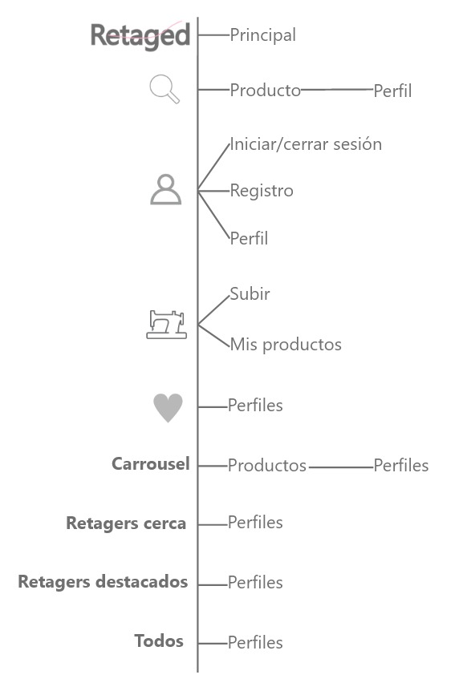

# Análisis de usabilidad y accesibilidad

## Método de validación

Hemos pedido a una persona ajena al proyecto que pruebe la página y hemos rellenado la checklist revisión heurística método sirius (archivo adjunto). Nuestro usuario de prueba ha sido capaz de llevar a cabo todas las funcionalidades que se ofrecen en la página.

Para medir la accesibilidad se ha instalado la extensión del IDE “Web Accessibility” aunque si bien no se han podido cumplir todas las recomendaciones, se han tenido en cuenta dentro de lo posible.

# Instalación y puesta en marcha

Para instalar el proyecto se deben seguir lo siguientes pasos:

Acceder al repositorio del proyecto en **Github**, y descargarlo: <https://github.com/TamaPS/TFC_Cod>

En nuestro proyecto hemos utilizado **XAMPP**: <https://www.apachefriends.org/es/index.html> para tener PHP y una BBDD compatible. Sin embargo, se puede utilizar cualquier otro sistema de BBDD compatible e instalar PHP aparte.

Instalar **Composer**: <https://getcomposer.org/> como gestor de dependencias del proyecto Laravel.

Una vez extraído y desde la ruta del proyecto, escribir los siguientes comandos en la terminal:

composer install

npm install

Desde la carpeta del proyecto, copiar el fichero **.env.example** y renombrarlo a **.env**

Generar clave para el proyecto mediante el comando, debe aparecer la clave en el fichero .env **APP_KEY**:

php artisan key:generate

En el mismo fichero se debe configurar la BBDD, modificar los siguientes campos si es preciso:

DB_CONNECTION=mysql

DB_HOST=127.0.0.1

DB_PORT=3306

DB_DATABASE=retaged

DB_USERNAME=root

DB_PASSWORD=

Para que funcione el envío de correos. Se debe rellenar el campo MAIL_PASSWORD con la siguiente clave:

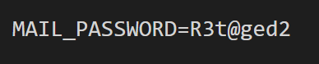

En este caso el nombre de la BBDD que se va a utilizar es **retaged**. En el caso de XAMPP, para crearla iniciar MySQL (start) y acceder al Shell:

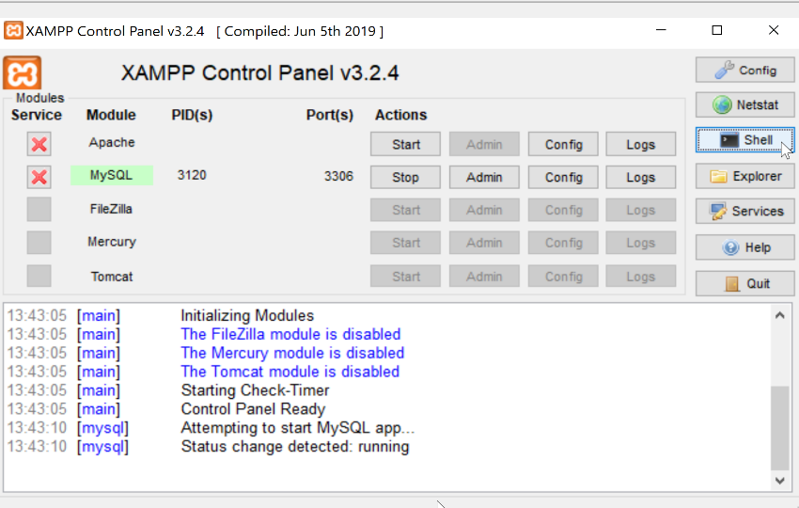

Escribir el siguiente comando:

create database retaged;

Si todo ha funcionado correctamente se habrán generado las **tablas y los seeders** (el proceso de seeders tarda unos minutos), sirve para rellenar las tablas con ejemplos de usuarios y productos.

Introducir el siguiente comando para poder utilizar la carpeta **storage** como pública.

php artisan storage:link

Desde la terminal del proyecto, a través del comando:

php artisan serve

Se accede a la página desde el **navegador**. La URL es:

<http://127.0.0.1:8000>

# Mejoras futuras

En versiones futuras se realizarán las siguientes mejoras:

* Sistema de mensajería en lugar de contactar por e-mail
* El carrusel contendrá los artículos que puedan interesar al usuario en función de sus gustos.
* Foro de discusión
* Opción de denunciar usuarios que suban contenido inadecuado
* Etiquetar tipos de producto para mejorar las búsquedas

Y se añadirán las siguientes funcionalidades:

* Sección de comentarios en las prendas
* Carrito de la compra
* Sección de artículos guardados
* Añadir un usuario con permisos de administrador para gestionar usuarios y productos.

# Conclusiones

A lo largo del presente trabajo se ha pretendido crear soluciones a diversos problemas planteados.

El problema principal era la falta de visibilidad para las personas que querían vender sus prendas o modificaciones, ya que no existía una plataforma que les aportase lo necesario para realizarlo correctamente.

Teniendo esto en cuenta, se ha desarrollado una aplicación que funciona a modo de escaparate, a través del cual cualquiera que lo desee podrá poner en venta sus productos o ponerse en contacto con personas que estén vendiendo algo que les interese.

Otro de los problemas planteados era la baja vida útil que se le da a las prendas a día de hoy, lo que hace que se esté consumiendo constantemente.

Hemos creado la aplicación de manera que las personas puedan darle una segunda vida a las prendas, ya sea porque ya no las usan, o porque les han realizado alguna modificación que desean compartir con el mundo.

El último problema viene de la mano del segundo descrito, ya que al tener que estar comprando constantemente ropa nueva, se están prolongando las políticas abusivas que tienen las empresas para la creación de sus prendas, por lo que darles una segunda vida puede ayudar a disminuir este problema.

Dicho esto, se pretende dar a conocer las malas prácticas que se llevan a cabo por las grandes empresas y concienciar a los consumidores, que en muchos casos desconocen los abusos de las empresas en las que compran.

Para ello, se ha creado un apartado de medio ambiente que aporta información al respecto, además se pretende aportar más información en el futuro.

En cuanto a la parte técnica hemos mejorado notablemente nuestro manejo de la programación con métodos y clases al trabajar con una aplicación grande, hemos mejorado también nuestra forma de aprender, leyendo documentación en internet y resolviendo los problemas que nos han surgido.

Por último se han mejorado las pautas del trabajo en equipo y reparto de tareas.